Les calculatrices sont autorisées.
N.B. : Le candidat attachera la plus grande importance à la clarté, à la précision et à la concision de la rédaction. Si un candidat est amené à repérer ce qui peut lui sembler être une erreur d'énoncé, il la signalera sur sa copie et devra poursuivre sa composition en expliquant les raisons des initiatives qu'il a été amené à prendre.
Les candidats doivent respecter les notations des énoncés et préciser, dans chaque cas, la numérotation de la question traitée.
DOSSIER REMIS AUX CANDIDATS
- Texte de présentation (11 pages)
- Document-Réponse concernant le Problème A (1 page recto simple)
PROBLÈME A: ÉTUDE ÉNERGÉTIQUE ET THERMODYNAMIQUE D'UNE TRANCHE NUCLÉAIRE FRANCAISE REP 900 MW
Une unité de production nucléaire est constituée de plusieurs éléments parmi lesquels trois seront plus particulièrement étudiés dans ce problème : le réacteur, le circuit primaire et le circuit secondaire.
Dans tout ce problème, on notera $q$ les échanges de chaleur par unité de temps, $P_{\text{el }}$ la puissance électrique et $P_{\text{Th }}$ la puissance thermique.
Il est demandé au candidat de respecter la numérotation définissant les différents points des circuits discutés, telles qu'elles sont sur les figures; on prendra pour la charge de l'électron $e=1,602.10 ^{−19}C$, le nombre d'Avogadro $N_{A}=6,022.10 ^{23}$ atomes/mole et la célérité de la lumière dans le vide $c=2,{998.10}^{8}{ m}^{−1}$.
A.1. FISSION NUCLÉAIRE, ASPECT ÉNERGÉTIQUE
Un réacteur nucléaire est basé sur la fission de l'uranium 235 (noté U5 dans la suite) induite par neutrons lents. Dans une telle réaction, un neutron lent, capturé par un noyau d' U5, donne lieu à la fission du noyau $^{236}U$ ainsi produit et génère deux fragments de fission (PF1 et PF2) tout en libérant $x$ neutrons ( $n$ ), le $x$ moyen étant compris entre 2 et 3 . On cède ainsi au milieu une énergie $Q_{N}$ (enthalpie de réaction) pour chaque fission. Une fois ralentis, les neutrons serviront à entretenir la chaîne de réactions ; ainsi, la maîtrise du flux de neutrons permet de contrôler la réactivité du Cœur.
L'uranium naturel est principalement composé de deux isotopes (même $Z=92$ ) de masse 238 (U8, environ $99,28\%$ ) et 235 (U5, environ $0,72\%$ ). Il est nécessaire d'enrichir l'uranium en U5 très fissile aux neutrons lents à des taux allant de quelques %, pour les réacteurs de puissance, jusqu'à quelques dizaines de $\%$, pour des réacteurs de recherche à haut flux.
L'U5 ( $^{235}U_{92}$ ) est composé de $Z=92$ protons et $N=143$ neutrons, le nombre total de nucléons étant $A=235$. Comme c'est le cas pour tous les atomes, la quasi-totalité de la masse atomique est constituée par les nucléons (neutrons et protons) situés dans le noyau.
A.1.a. Donner la relation entre la masse m(U5) d'un noyau d'U5, la masse de ses constituants et l'énergie de liaison nucléaire $B_{N}(U5)$. Notez qu'il est d'usage de donner non pas la masse mais son équivalent énergétique, en appliquant la relation $E=mc^{2}$; on notera $m_{n}$ (respectivement $m_{p}$ ) la masse du neutron (respectivement proton).
A.1.b. L'énergie libérée par une réaction de fission ( $Q_{N}$ ) étant liée à une variation d'énergie de liaison nucléaire entre l'U5 et les éléments finaux (PF1, PF2 et x neutrons), établir l'expression de l'énergie libérée par la réaction nucléaire $Q_{N}$, en fonction de la masse des éléments en présence ( $m_{U5},m_{PF1},m_{PF2},m_{n}$ ).
A.1.c. Appliquer cette relation au cas particulier de la production de $^{132}{Sn}_{50}$ et de $^{100}{Mo}_{42}$, via la fission induite par neutron lent ${de}^{235}U_{92}$.
( on donne :
$$\begin{matrix} & {mc}^{2}(n)=939,57MeV, {mc}^{2}\left( ^{132}{Sn}_{50}\right)=122880,49MeV , {mc}^{2}\left( ^{100}{Mo}_{42}\right)=93069,46MeV \\ & \text{ et }\left. {mc}^{2}\left( ^{235}U_{92}\right)=218942,00MeV\right).\end{matrix}$$
A.1.d. Les fragments de fission n'ont pas tous la même masse. Or, on peut produire plus d'une centaine de fragments différents lors de telles réactions. On est donc amené à considérer une moyenne des énergies libérées par ces réactions. Sachant qu'on passe d'une énergie de liaison de $7,55MeV/$ nucléons, pour l'uranium, à $8,4MeV/$ nucléons, pour les fragments de fission, et qu'on émet en moyenne 2,5 neutrons par fission, quelle est en MeV la valeur moyenne de l'enthalpie de réaction de fission $Q_{N}$ ?
A.1.e. À partir de la masse en MeV d'U5, retrouver la valeur (en grammes par mole) de la masse molaire de l'U5 isotopique.
A.1.f. Quelle est, en MeV , puis en watt.heure, l'énergie libérée par la fission d'un gramme d'U5 ?
A.1.g. Sachant que la combustion d'un hydrocarbure libère environ 6 eV par molécule de ${CO}_{2}$ formé, déterminer l'énergie libérée par la combustion d'un gramme de ${CH}_{4}$ (en watt.heure).
A.1.h. En déduire la masse de ${CH}_{4}$ correspondant, d'un point de vue énergétique, à 1 g d'U5.
A.2. ÉTUDE ÉNERGÉTIQUE DU CCEUR DU RÉACTEUR
A.2.a. Combien de fissions par seconde sont nécessaires pour fournir les $2,6{GW}_{\text{Th }}$ produits par le Cœur d'un réacteur REP 900 en régime continu?
A.2.b. Déterminer, en grammes par seconde, et en tonnes par an, la consommation $ΔM(U5)$ d'U5 en régime continu.
A.2.c. Le réacteur comprenant, dans sa première année, 157 assemblages combustibles, contenant chacun $461,7 kg$ d'Uranium enrichi à $2,42\%$ en U5, déterminer la masse M(U5) d'U5 contenu dans le Cœur neuf et le taux de combustion annuel d'U5, $ΔM_{U5}/M_{U5}$ (en %).
A.3. ÉTUDE THERMIQUE DU CIRCUIT PRIMAIRE
Comme on peut le constater sur le schéma simplifié d'un réacteur REP 900 MW (Figure 1), le circuit primaire d'un réacteur nucléaire à eau sous pression (REP) est composé de quatre éléments : le Cœur (C) situé dans la Cuve Réacteur (CR), le Pressuriseur (Pr), le Générateur de Vapeur (GV) et la Pompe primaire (P1). Le bore servant à la limitation du flux de neutrons, le contrôle de la puissance nucléaire est effectué à l'aide du fluide caloporteur qui est de l'eau borée. Dans tout ce cycle, le fluide caloporteur est en phase liquide et ne fournit aucun travail.
Pour augmenter l'efficacité d'échange, une tranche nucléaire $900{MW}_{\text{el }}$ comprend trois boucles parallèles comprenant chacune un Générateur de Vapeur (GV) et une Pompe primaire (P1). La pression est maintenue constante dans le Cœur grâce à un unique Pressuriseur (Pr) situé dans une des trois boucles. Par souci de clarté, seule cette dernière est schématisée sur la Figure 1.
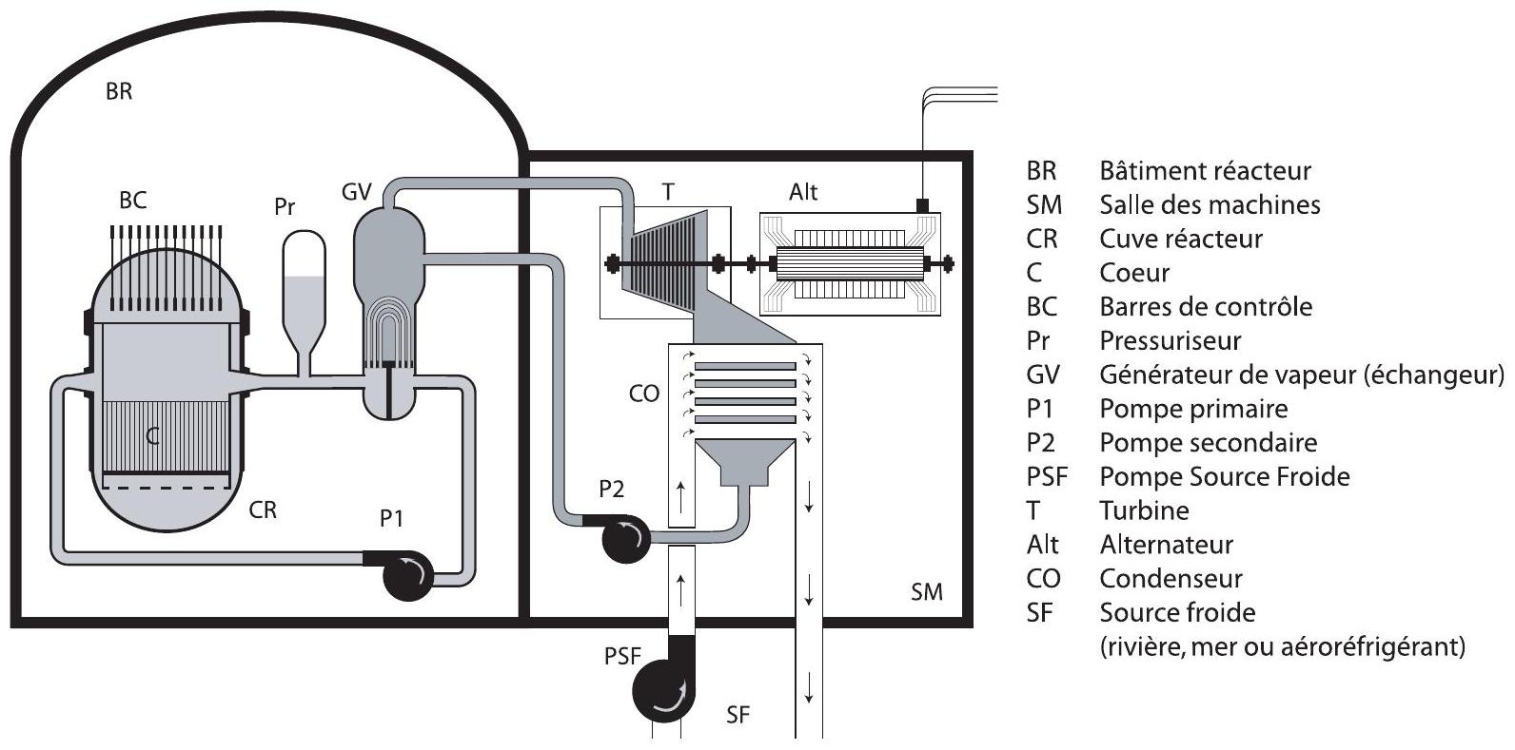
Fig. 1. - Configuration générale d'une tranche nucléaire type réacteur à eau sous pression
Pour décrire un échange de chaleur entre deux milieux, on dispose de la loi de Newton qui relie l'énergie échangée par unité de temps (q) et la surface d'échange A à la différence de température $ΔT$ entre les deux milieux :
$$\frac{q}{ A}=h.ΔT$$
La conductance surfacique $h$ est une grandeur caractéristique du matériau utilisé et dépend de la température à laquelle s'effectue l'échange. Dans cette formulation, on tient implicitement compte de l'épaisseur du matériau utilisé. Si on souhaite avoir explicitement accès à l'épaisseur $Δx$, on travaillera plutôt avec la conductivité thermique k , sachant qu'elle est reliée à la conductance surfacique par $k=h.Δx$
En régime permanent, le Cœur du Réacteur maintient le fluide caloporteur à ${330}^{∘}C$ et compense les échanges de chaleur avec le circuit secondaire au sein du GV, ainsi que les déperditions de chaleur.
Dans cette partie du problème, on va décrire les échanges de chaleur entre la Cuve Réacteur $(CR)$ et l'enceinte de confinement du Bâtiment Réacteur (BR), via l'air ambiant que l'on supposera immobile pour simplifier le problème. Cette enceinte est en fait composée de deux murs de béton distants d'environ 2 mètres. On se limitera ici à l'étude du profil thermique entre le Cœur et la paroi intérieure de BR portée, dans ces conditions, à une température de $T_{E}={38}^{∘}C$ (Figure 2).
Pour simplifier le problème, on ne tiendra pas compte des gradients thermiques liés à l'évolution du fluide primaire dans la Cuve Réacteur. On caractérisera donc le fluide par sa Température de sortie Cœur $T_{C}$.
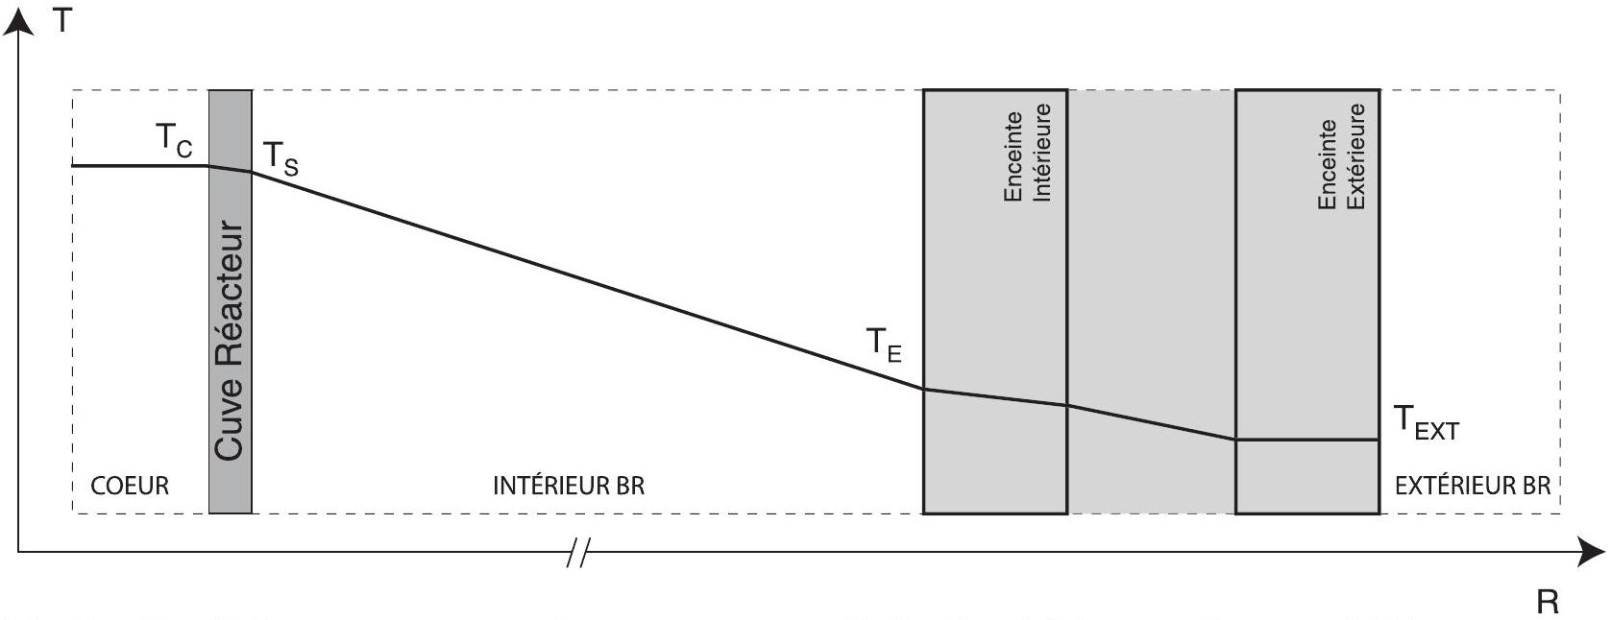
Fig. 2. - Profil de température selon une coupe radiale d'un bâtiment réacteur (BR).
A.3.a. Écrivez la relation à l'équilibre thermique entre la température $T_{C}$ du Cœur supposée homogène, celle de surface de la cuve $T_{S}$ et la quantité de chaleur dissipée par unité de temps et de Surface d'échange $q_{C}/S_{\text{éch. }}$.
A.3.b. En pratique, il est plus simple de travailler avec la conductance surfacique $h_{C}$ qui donne directement, en watts par mètre carré et par $^{∘}C$, la capacité de dissipation de la cuve. Donner la valeur numérique de $h_{C}$ sachant que la conductivité thermique de l'acier noir, dont la cuve est constituée, est $k=51 W/m. ^{∘}C$ au voisinage de la Température Cuve, et que cette dernière a une épaisseur $ε=20 cm$.
A.3.c. La quantité de chaleur dégagée par la cuve est ensuite dissipée par l'air environnant (on supposera que les formules vues précédemment sont valables dans la présente géométrie). Il s'établit un équilibre de conduction qui fixe la valeur de $T_{S}$. Sachant que l'air présente une conductance surfacique de $h_{\text{air }}=10 W/m^{2}. ^{∘}C$, déterminez la relation à l'équilibre entre la Température de Surface de la cuve $T_{S}$, celle de l'enceinte intérieure du bâtiment réacteur $T_{E}$ et la quantité de chaleur dissipée par unité de temps et de surface de cuve $q_{C}/S_{\text{éch. }}$ en $W/m^{2}$.
A.3.d. En déduire l'expression de la Température de Surface de la cuve $T_{S}$ ainsi que celle de la chaleur échangée par unité de Surface d'échange $q_{C}/S_{\text{éch }}$.
A.3.e. Le système cuve-air présente donc une conductance combinée $h$ ' à la surface de l'interface cuve/air. Donner son expression et sa valeur. Commentez.
A.3.f. On supposera que toutes les déperditions ont lieu en surface de cuve $\left(R_{\text{cuve }}=2 m\right.$, $H_{\text{cuve }}=12 m$ ) et des boucles primaires. En sachant que la Surface totale d'échange $S_{\text{éch }}$. représente environ $750{ m}^{2}$, déterminer la Quantité de Chaleur $q_{c}$ échangée à l'équilibre thermique.
A.3.g. Déterminer la Température de Surface $T_{S}$ de la cuve correspondante.
A.3.h. Une isolation de conductance surfacique $h_{i}=0,25 W/m^{2}⋅ ^{∘}C$ a été placée au niveau des Surfaces d'échange. Déterminer le coefficient $h$ "c pour le groupement «cuve+isolant». Application numérique. Commentez.
A.3.i. Déterminer la nouvelle Température de Surface T's, ainsi que la déperdition q'c correspondante. Pour cette estimation, on supposera que tout le fluide primaire est à la température $T_{C}$.
A.3.j. Comparer la déperdition totale à la puissance thermique générée.
A.3.k. On fournit une puissance $P_{P1}=5,5MW$ au niveau des Pompes primaires de chaque boucle d'échange, pour assurer la circulation du fluide, et une puissance $P_{Pr}=1,5MW$ au niveau du Pressuriseur, afin d'assurer le maintien en pression - donc en phase liquide - du fluide caloporteur ( $P=155$ bars). En tenant compte de toutes les informations utiles connues à ce point, déterminer la valeur du rendement du premier cycle $ρ_{1}=q_{GV}/P_{C}$, défini comme le rapport de la quantité de chaleur fournie par unité de temps du circuit primaire au secondaire dans le Générateur de Vapeur $GV\left(q_{GV}\right)$, à celle fournie par le Cœur au primaire $\left(P_{C}\right)$. Faites suivre la valeur littérale par l'application numérique correspondante.
A.4. CIRCUIT SECONDAIRE : ÉCHANGES AU NIVEAU DU CONDENSEUR
Dans le cas d'un cycle thermique à changement de phase, la chaleur latente de liquéfaction intervient dans le procédé. Dans le Condenseur d'une tranche 900 MW , le circuit secondaire passe, à température constante ( $32,7^{∘}C$ ), d'une enthalpie de $H_{x}=2228,76 kJ/kg$ à 136,9 $kJ/kg$ (eau). En parallèle, la pression passe de 0,05 bars à 0,95 bars. La source froide produisant ce changement entre dans l'échangeur (Condenseur) à $13,0^{∘}C$ et en ressort à $23,0^{∘}C$, en subissant une différence d'enthalpie $ΔH_{F}$ de $41,69 kJ/kg$.
A.4.a. Sachant que le débit massique du circuit secondaire à ce point est $D_{2}=830 kg/s$, déterminer la puissance thermique qco évacuée par unité de temps, par la source froide, dans le Condenseur .
A.4.b. Le fluide refroidissant est entraîné par une pompe (PSF) de $3,3MW$ de puissance. Á l'aide des résultats de la question précédente, déterminer le débit massique $D_{F}$ du fluide de refroidissement correspondant. Commentez.
A.4.c. Donner, en vous justifiant, la relation entre le titre x de la vapeur d'eau (% massique de vapeur) et les enthalpies de mélange $\left(H_{x}\right)$, de vapeur $\left(H_{\text{vap }}\right)$ et d'eau $\left(H_{\text{eau }}\right)$, à une température et une pression données.
A.4.d. En déduire l'expression du titre x. Appliquer au cas de la vapeur d'eau à l'entrée du Condenseur, sachant qu'à $32,7^{∘}C$ et à une pression de 0,05 bars, $H_{\text{vap }}$ vaut $2561,26 kJ/kg$.
A.5. RENDEMENT THERMIQUE DU CIRCUIT SECONDAIRE SANS SOUTIRAGE
Le circuit secondaire est composé d'un Générateur de Vapeur (GV, source chaude) d'un turboalternateur, d'un Condenseur (CO, source froide) et d'une Pompe (P2). À la sortie du Condenseur, le fluide est comprimé en phase liquide de façon isentropique (à isentropie constante) vers le GV dans lequel il passe, à pression constante, sous forme de vapeur d'eau surchauffée (vapeur sèche) par échange thermique avec le circuit primaire. Il subit ensuite une détente isentropique dans la Turbine (T) du turboalternateur et passe sous forme de mélange eau-vapeur à basse pression. Le Condenseur le ramène ensuite de façon isotherme et quasi-isobare en phase liquide.
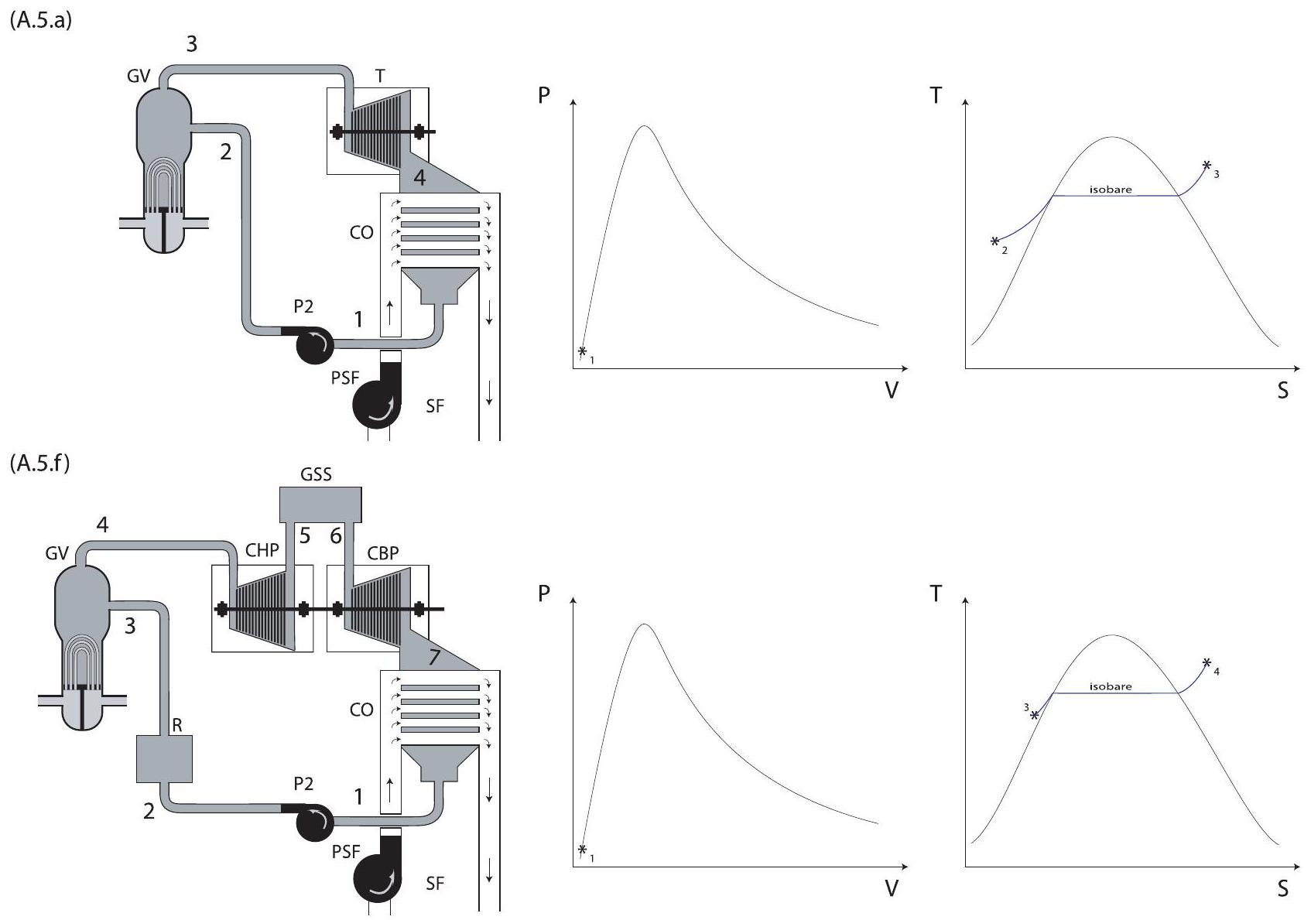
Fig. 3. - Vues schématiques des circuits secondaires considérés et diagrammes correspondants.
A.5.a. Représenter, sur les diagrammes $(P,V)$ et $(T,S)$, fournis en Document-Réponse, le cycle décrit ci-dessus, correspondant à la partie haute de la Figure 3 (veillez à respecter les notations des points de mesure 1, 2, 3 et 4 du haut de la Figure 3, lors de leur report sur le papier). Notez que la courbe de saturation a été systématiquement représentée, que le point (1) [entrée Pompe secondaire P 2 ] est indiqué sur les diagrammes ( $P,V$ ) et que l'isobare correspondant au passage du Générateur de Vapeur (GV) est indiqué sur les diagrammes $(T,S)$ fournis. Il est conseillé de procéder en étudiant les variations des couples ( $P,V$ ) et (T,S) étape par étape. Il est rappelé que l'eau est incompressible et qu'il existe une loi simple pour les gaz que l'on supposera parfaits.
A.5.b. Expliquer l'intérêt technique de surchauffer la vapeur dans le Générateur de Vapeur (GV).
A.5.c. Que représente l'aire délimitée par les courbes obtenues ?
A.5.d. Établissez l'expression littérale du rendement $ρ_{2}=P_{el}/P_{GV}$ de ce circuit secondaire en fonction des enthalpies $H_{i}$ mesurées aux différents points (i) du circuit et du débit massique $D_{2}$ du circuit secondaire, avec $P_{\text{el }}$ la puissance électrique fournie au réseau. Il est rappelé que, comme nous l'avons vu, une partie de l'électricité produite sert au fonctionnement du procédé.
( on donne : $H_{1}=136,90 kJ/kg,H_{2}=357,91 kJ/kg,H_{3}=2686,60 kJ/kg,H_{4}=1756,97 kJ/kg$ et $D_{2}=0,83$ tonnes $/s$ ).
A.5.e. Quel est le rendement global d'une telle installation?
Le titre de la vapeur changeant dans le turboalternateur, il est plus intéressant de séparer la partie génération de travail en deux turboalternateurs, un Corps Haute Pression (CHP) et un Corps Basse Pression (CBP). Il est ainsi possible d'introduire entre ces deux turbines un Groupe Sécheur Surchauffeur (GSS) qui sépare l'eau du gaz et qui resurchauffe le gaz à la sortie du CBP de façon isobare. Il joue donc, à l'entrée de CBP, le même rôle que la surchauffe du GV à l'entrée de CHP. Le circuit ainsi réalisé est représenté au bas de la Figure 3. La surchauffe est produite à l'aide de fluide prélevé à la sortie du GV. Il conduit à une variation d'enthalpie $ΔH_{GSS}=H_{6}−H_{5}$ que l'on supposera directement prélevée au niveau du GV. Ce fluide n'ayant pas cédé toute son énergie dans GSS, on le fait interagir au niveau du réchauffeur $(R)$ à la sortie de P 2 . On chauffe ainsi l'eau d'injection du GV par échange thermique, de façon isobare. La variation d'enthalpie $ΔH_{R}=H_{3}−H_{2}$ sera supposée directement prélevée au GV. Cette eau est ensuite réinjectée dans le GV.
A.5.f. Représenter, sur les diagrammes ( $P,V$ ) et ( $T,S$ ) fournis en Document-Réponse, le cycle décrit ci-dessus, correspondant à la partie basse de la Figure 3 (veillez à respecter les notations des points de mesure 1 à 7 du haut de cette Figure). Notez que la courbe de saturation a été systématiquement représentée, que le point (1) [entrée Pompe secondaire P2] est indiqué sur les diagrammes ( $P,V$ ) et que l'isobare correspondant au passage du Générateur de Vapeur (GV) est indiqué sur les diagrammes (T,S) fournis. Aidez-vous des résultats de A.5.a.
A.5.g. Quel est l'intérêt, pour le cycle principal, de la réchauffe ainsi obtenue à la sortie de P2 ?
A.5.h. Établissez l'expression littérale du rendement $ρ^{′} _{2}=P_{el}/P_{GV}$ de ce circuit en fonction des enthalpies $H_{1}$ mesurées aux différents points (i) du circuit, et du débit massique D' $_{2}$ du circuit secondaire.
( on donne : H' $_{1}=136,90 kJ/kg,H^{′} _{2}=357,91 kJ/kg,H^{′} _{3}=510,36 kJ/kg,H^{′} _{4}=2716,60 kJ/kg$, $H^{′} _{5}=2186,78 kJ/kg,H^{′} _{6}=2279,47 kJ/kg,H^{′} _{7}=1756,97 kJ/kg$ et $D^{′} _{2}=0,81$ tonnes $/s$ )
A.5.i. Quel est le rendement global d'une telle installation?
A.6. RENDEMENT THERMIQUE DU CIRCUIT SECONDAIRE AVEC SOUTIRAGE
Pour augmenter l'efficacité de réchauffement, on procède à des soutirages dans chaque turbine. Le fluide ainsi extrait n'a pas fourni toute son énergie sous forme mécanique et peut donc la rendre sous forme thermique au sein de réchauffeurs. Comme on peut le voir sur la Figure 4, on a, outre le circuit déjà présenté dans la Figure 3, détaillé le groupe sécheur surchauffeur (GSS). On constate que l'on a découpé l'étage de pompage en deux et que l'on incorpore également aux réchauffeurs les résidus du GSS.
On a reporté dans le tableau les grandeurs thermodynamiques relevées en différents points du circuit, repérés par un numéro.
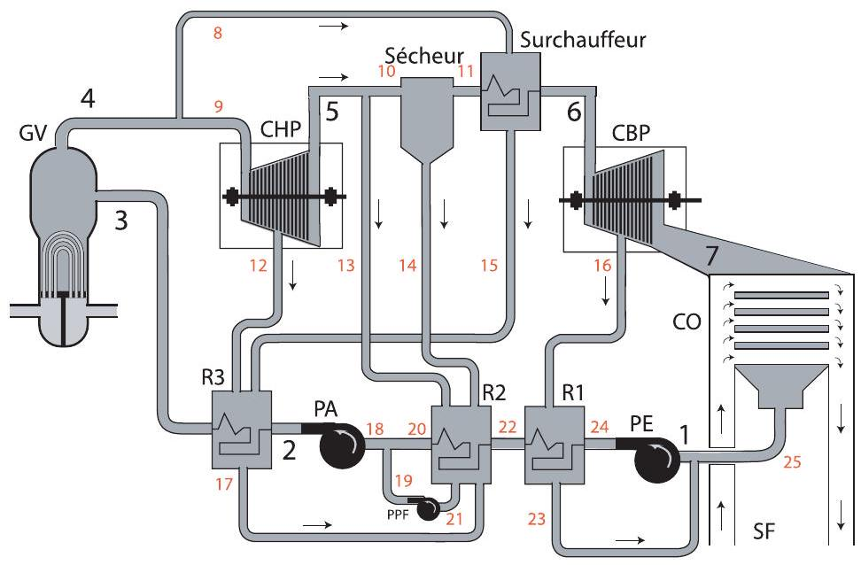
Point | H (kJ/kg) | D(kg/s) | P(BAR) | $$T\left( ^{∘}C\right)$$
1 | 136,9 | 997,5 | 0,95 | 32,7
2 | 767,6 | 1434,0 | 66,2 | 180,4
3 | 931,6 | 1434,0 | 63,1 | 217,1
4 | 2786,6 | 1434,0 | 52,2 | 266,6
5 | 2561,0 | 1217,0 | 11,0 | 184,1
6 | 2942,7 | 997,5 | 10,3 | 250,4
7 | 2228,8 | 804,5 | 0,05 | 32,7
8 | 2786,6 | 111,3 | 52,2 | 266,6
9 | 2786,6 | 1322,7 | 52,2 | 266,6
10 | 2561,0 | 1109,0 | 11,0 | 184,1
11 | 2759,7 | 997,5 | 11,0 | 184,1
12 | 2649,7 | 105,7 | 24,7 | 223,3
13 | 2561,0 | 108,0 | 11,0 | 184,1
14 | 781,4 |  | 11,0 | 184,1
15 | 1138,8 | 111,3 | 47,5 | 260,7
16 | 2328,0 | 193,0 | 0,93 | 97,65
17 | 785,7 | 217,0 | 15,9 | 185,6
18 | 765,5 | 1434,0 | 35,3 | 178,4
19 | 781,0 | 436,5 | 35,3 | 178,4
20 | 757,1 | 997,5 | 35,3 | 178,4
21 | 771,7 | 436,5 | 10,5 | 182,0
22 | 560,2 | 997,5 | 36,4 | 132,7
23 | 185,9 | 193,0 | 0,5 | 50,0
24 | 142,5 | 997,5 | 43,7 | 33,1

Fig. 4. - Vue simplifiée des soutirages du circuit secondaire.
A.6.a. Lorsqu'en un point d'un circuit, un fluide A , caractérisé par ( $H_{A}$ et $D_{A}$ ), se mélange à un fluide B , caractérisé par $\left(H_{B}\right.$ et $\left.D_{B}\right)$, quelle est l'enthalpie du mélange sortant ? Justifier votre réponse. Appliquer au point 25 de la Figure 4.
A.6.b. Déterminer l'expression de la puissance extraite par les turbines CHP et CBP. Faites l'application numérique.
A.6.c. Déterminer la puissance nécessaire au sécheur.
A.6.d. Même question pour l'ensemble des Pompes.
A.6.e. Quelle est la quantité de chaleur échangée par unité de temps dans le surchauffeur ?
A.6.f. Même question pour le réchauffeur R3.
A.6.g. Déterminer le débit massique $D_{14}$ à l'extraction du sécheur.
A.6.h. Déterminer le rendement de cette version du circuit secondaire. On tiendra également compte de la Pompe du circuit $P_{2}$ " de refroidissement ( $P_{PSF}=3,3{MW}_{el}$ ).
A.6.i. Déterminer le rendement global $P_{\text{tot }}$ " d'une telle installation.
FIN DU PREMIER PROBLÈME
PROBLÈME B: ECOULEMENT D'EAU DANS UN CANAL RECTILIGNE
Ce problème comporte de nombreuses questions indépendantes.
Nota Bene : dans tout ce problème, l'eau est traitée comme un fluide parfait et incompressible.
B. 1 MESURE DE DÉBIT
Soit un canal horizontal à section rectangulaire de côté $L=4 m$, parcouru par de l'eau de masse volumique $ρ$, avec une vitesse $v$ uniforme et constante sur toute une section droite du canal. La hauteur de l'eau est notée $h$, supposée constante dans un premier temps.
B.1.a Rappeler, sans démonstration, l'équation locale de conservation de la masse dans le cas d'un fluide quelconque.
B.1.b Que peut-on en déduire concernant le champ de vitesse pour l'eau ? Que dire aussi du débit volumique $Q$ ?
B.1.c Donner alors l'expression du débit volumique $Q$ en fonction des variables du problème.
On place un tube de verre coudé dans l'eau comme suit :
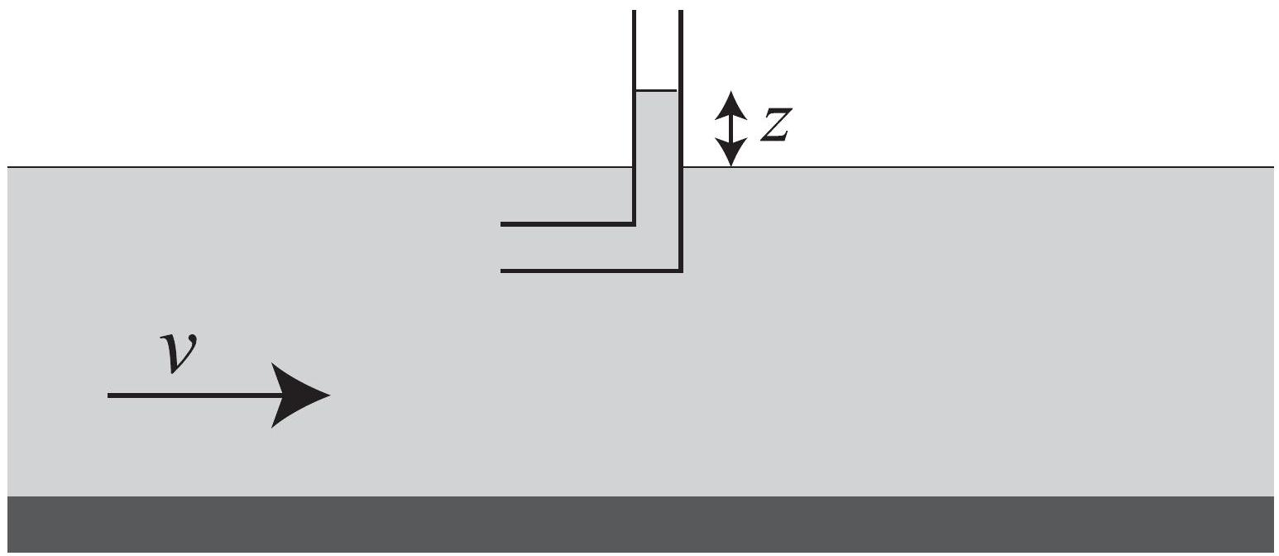
Fig. 1. - Géométrie de l'écoulement.
On appelle $z$ la hauteur de la colonne d'eau dans le tube par rapport à la surface libre du canal.
B.1.d Rappeler l'énoncé du théorème de Bernoulli avec les hypothèses sous-jacentes.
B.1. Exprimer alors la vitesse $v$ du courant en fonction de z et de g , accélération de la pesanteur.
B.1.f On mesure une hauteur $z=10 cm$. La hauteur d'eau $h$ vaut 3 m . Calculer alors numériquement le débit volumique de ce canal. On prendra $g=10 m.s^{−2}$
B. 2 RÉGIMES D'ÉCOULEMENT DANS LE CANAL
La hauteur $h$ de l'eau circulant dans le canal n'est plus constante maintenant.
B.2.a Que dire de la quantité $e$ définie par $e=gh+v^{2}/2$ sur tout le long du canal ? Justifier votre réponse.
B.2.b Quelle signification physique voyez-vous pour la quantité $e$ ? Donner la valeur numérique de $e$ en prenant les valeurs numériques prises précédemment dans la question B.1.f.
B.2.c Exprimer le débit $Q$ en fonction de la largeur du canal $L$, de $h,e$ et $g$.
B.2.d Représenter, sur la copie, l'allure de la courbe du débit en fonction de $h$, et montrer que, pour un débit donné, il y a deux profondeurs $h_{T}$ et $h_{F}>h_{T}$ possibles. On ne cherchera pas à calculer ces profondeurs !
B.2.e Calculer la hauteur critique $h_{c}$ du canal qui correspond à un débit maximal. On exprimera cette hauteur critique en fonction de $e$ et $g$. Faire l'application numérique.
B.2.f En déduire la vitesse $v_{c}$ de l'écoulement quand la hauteur du canal est égale à $h_{c}$.
B.2.g Les profondeurs $h_{T}$ et $h_{F}$ correspondent à deux régimes d'écoulement dans le canal. Caractérisez ces deux régimes. Quels noms peut-on leur donner?
B. 3 GÉNÉRATION D'UNE ONDE DE RESSAUT
A un instant donné, le canal est obturé à un endroit par une paroi verticale. Une vague remonte alors le canal à la vitesse $w$ mesurée dans le référentiel terrestre.
La hauteur d'eau en amont du ressaut est $h$, et la vitesse du courant est $v$. En aval du ressaut, la hauteur d'eau est $h$ ' constante.
On étudie dans le référentiel terrestre, supposé galiléen, le système fermé $(S)$ de fluide délimité par les sections (en pointillés sur le dessin) amont $S_{1}$ et $S_{2}$. On supposera que l'on peut encore calculer les forces de pression dues à la colonne d'eau comprise entre $S_{2}$ et la paroi. Pour simplifier, on supposera que le front de la vague est vertical.
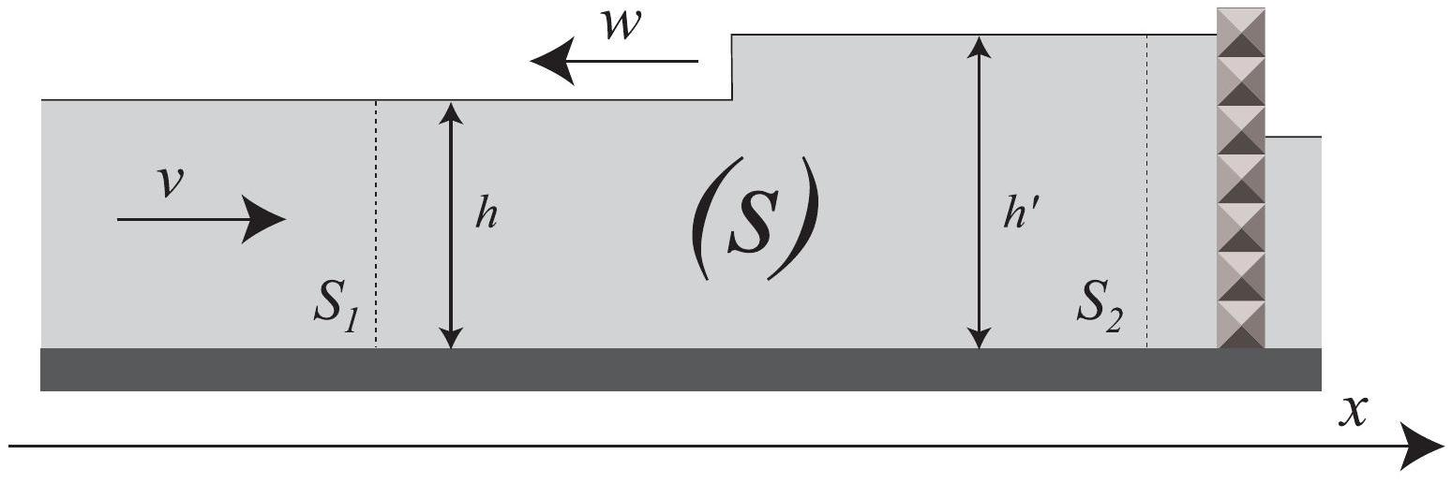
Fig. 2. - Génération d'une onde de ressaut.
B.3.a En traduisant la conservation de la masse du système ( $S$ ), établir une relation entre $v,w,h$ et $h^{′}$.
B.3.b Faire, sur la copie, un dessin du système ( $S$ ) à l'instant $t$ et à l'instant $t+dt$. On pourra griser ou hachurer le fluide déplacé. En déduire la variation de la composante horizontale de la quantité de mouvement du système ( $S$ ) pendant la durée $dt$. On montrera qu'elle s'écrit sous la forme $\frac{dP_{x}}{dt}=−ρLh×g(v,w)$ où $g(v,w)$ est une fonction de $v$ et $w$ que l'on explicitera. On supposera que la vitesse $v$ du fluide est nulle en $S_{2}$.
B.3.c La pression étant $P^{∘}$ sur la surface de l'eau en écoulement, calculer, en fonction de la profondeur, la pression qui règne dans l'eau, en appliquant la relation fondamentale de la statique des fluides.
B.3.d Soit une paroi rectangulaire plongée dans l'eau, de largeur $L$ et de hauteur $h$. Calculer la résultante des forces de pression s'exerçant sur cette paroi. Exprimer le résultat en fonction de $L,h,ρ,P^{∘}$ et $g$. On pourra introduire un vecteur $\vec{n}$ normal à la paroi que l'on exprimera en fonction du vecteur unitaire ${\vec{e}}_{x}$ de l'axe ( $Ox$ ).
B.3.e Que vaut la résultante des forces de pression sur la section gauche $S_{l}$ de $(S)$ ? Même question pour la section droite $S_{2}$ de $(S)$ et pour le front de vague qui est supposé vertical. En déduire l'expression de la résultante des forces extérieures s'appliquant sur ( $S$ ), en fonction de $ρ,g,L,h$ et $h$ '.
B.3.f En déduire alors que $h(v+w)v=g/2×f(h,h)$, où $f$ est une fonction de $h$ et $h$ ' que l'on précisera.
B.3.g Déduire des relations obtenues en B.3.a et B.3.f la célérité $w$ de la vague en fonction de $g$, $h$ et $h$ '.
B.3.h Si on fait $h≈h^{′}$, que retrouve-t-on ?
FIN DU DEUXIÈME PROBLÈME
Fin de l'énoncé.
Document-Réponse
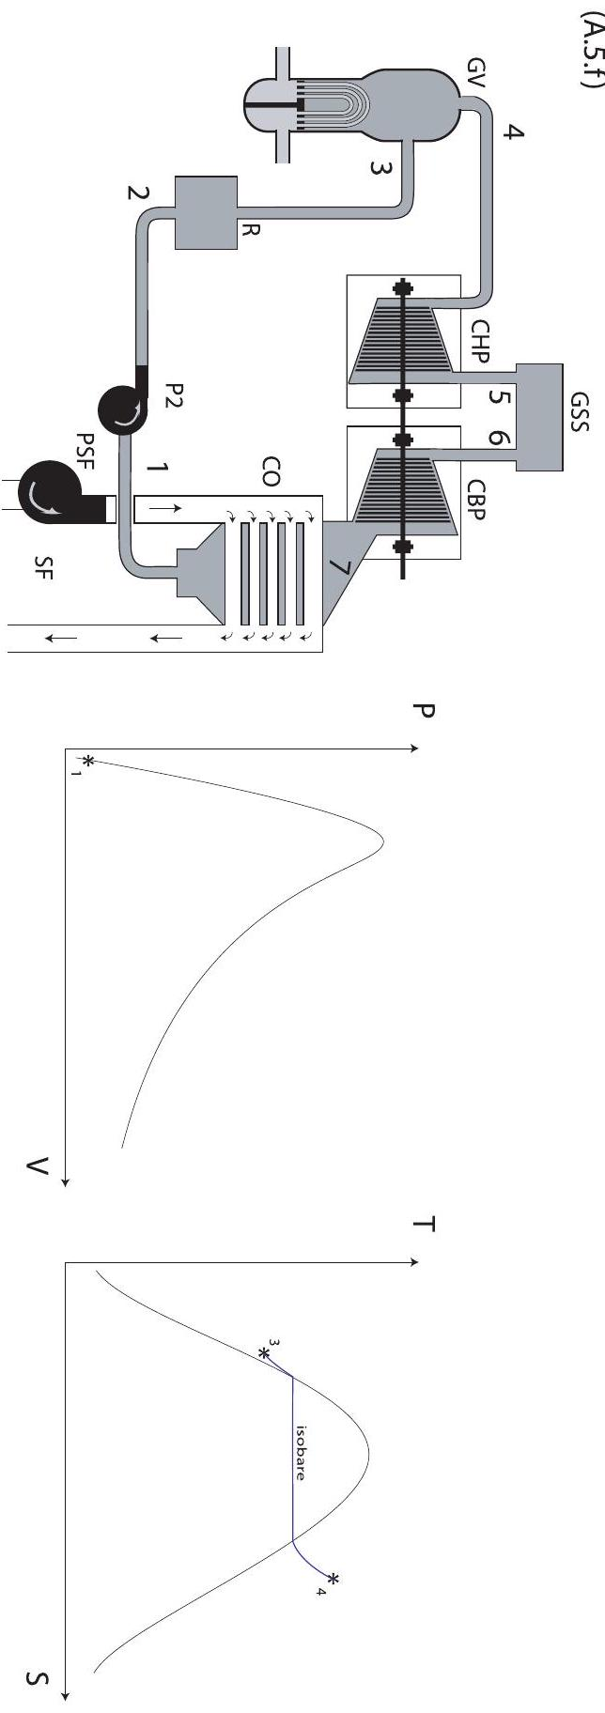

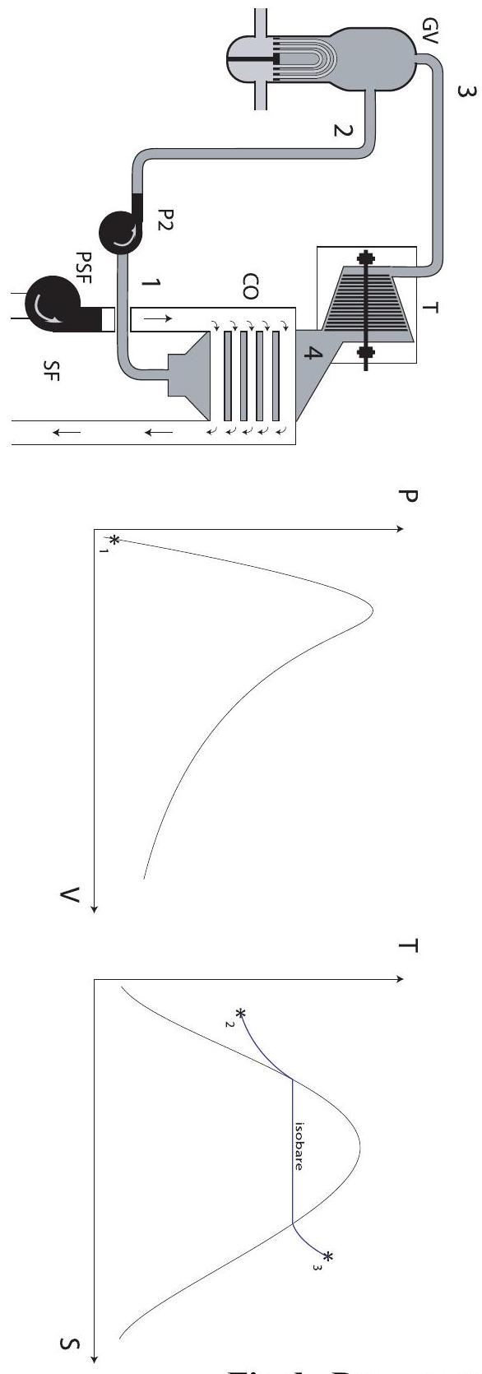
Fin du Document-Réponse.

